פתרונים
עמ' 240
10. א. 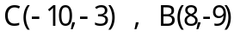
ב. 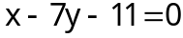 (משוואת 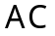: 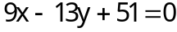)
11. 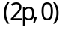
13. א. 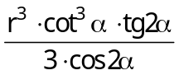 או 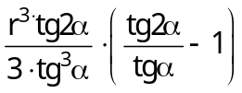 או כל תשובה שקולה.
14. ב. תשובה אפשרית:
ג. 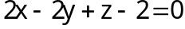
15. א. 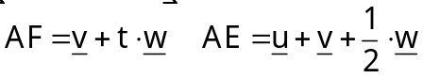 ב. 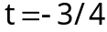
16. א. 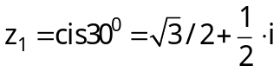
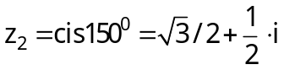
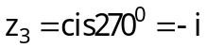
ג. בעזרת סעיף ב': 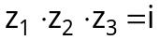 ולפי הנתון: 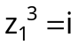
לאחר צמצום מתקבל: 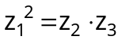 השאר באופן דומה.
17. א.

עמ' 245
10. שיעורי הנקודה 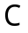 הם 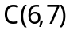
11. א. הפרבולה: 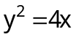 ההיפרבולה: 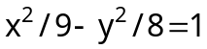 ב. 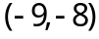
13. 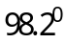
14. א. 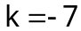 ב. 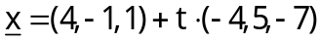 או כל הצגה פרמטרית שקולה.
15. א.
16. א. 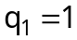 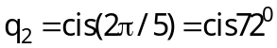 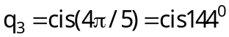
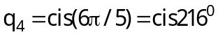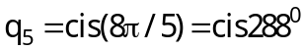
ב.
17. א. 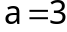 ב. תחומי עלייה: 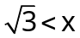 או
תחום ירידה: 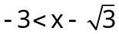

עמ' 250
10. א. 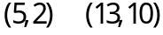 ב. לא
12. 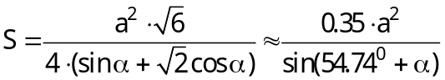
13. א. 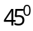 ב. 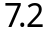 ס"מ
15. א. פתרון אפשרי: 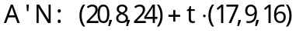
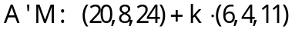
ב. זווית  בת 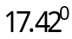
16. א. 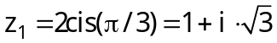 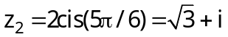
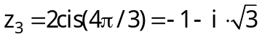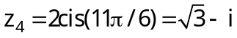
17. ב. 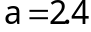

עמ' 255
10. שוק אחת: 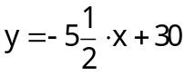 וברישום שקול: 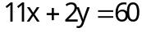
שוק שנייה: 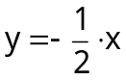 וברישום שקול: 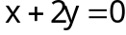
13. 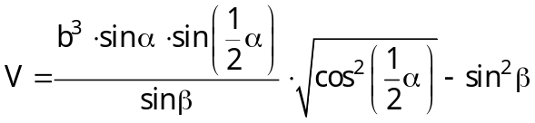 או כל ביטוי שקול.
14. א. 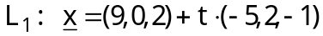 או כל הצגה שקולה. ב. מצטלבים.
15. א. 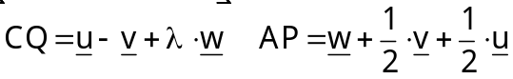 ב. 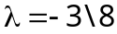
16. א. 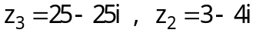
ב. 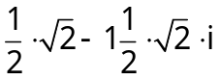 או 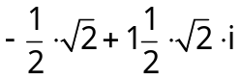
17. א. ב. 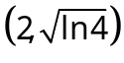 או 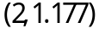

עמ' 260
10. א. 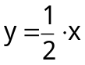 ב. 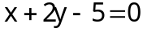
12. ב. 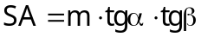
13. 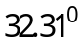
14. א. משוואה כללית: 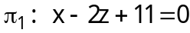
הצגה פרמטרית: או כל הצגה אקוויוולנטית.
ב. 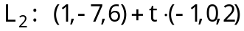
ג. משוואה כללית: 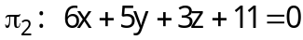
הצגה פרמטרית: או כל הצגה אקוויוולנטית.
16. א. 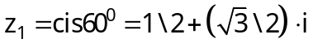 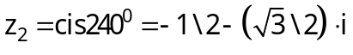
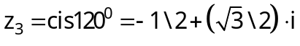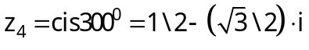
17. א. 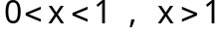 ב. נקודת מינימום: 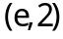 , נקודת מקסימום: 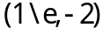
ג. 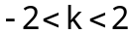

עמ' 265
10. 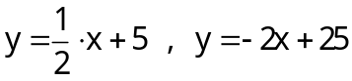
11. א. 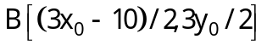 ב. מרכז המעגל: 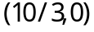 רדיוס המעגל:
12. א. 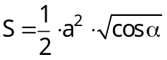 ב. 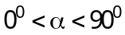
13. נפח החרוט: 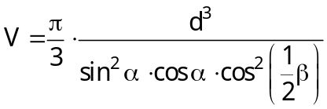
14. א. 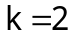 ב. 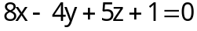
15. א. 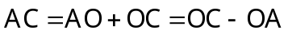
16. 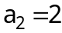 או 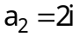 או 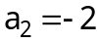 או 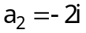
17. א. ב. נקודת מקסימום: 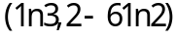
נקודת מקסימום: 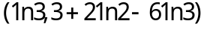

עמ' 270
10. 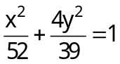
13. 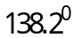
14. א. 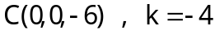
15. א. 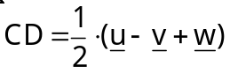 ב. 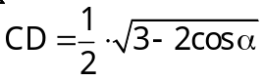 ג. 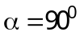
16. א. 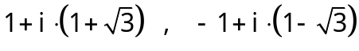
17. א. 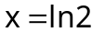 ב. 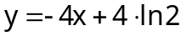 ג. 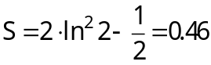

עמ' 275
10. 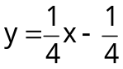 או 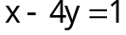
11. א. 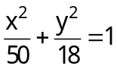 ב. 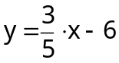 ן- 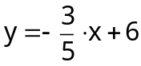
12. 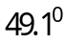
13. א. 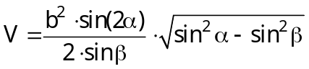
ב. מכיוון שגם וגם 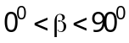 , אז כדי שיתקיים: 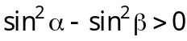 ,
חייב להתקיים: 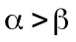 .
14. ב. הישרים 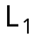 ן- 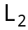 נחתכים. נקודת החיתוך היא 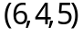 .
ג. המישור: 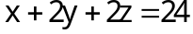 או המישור: 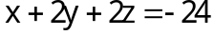
להצגות הפרמטריות של מישורים אלה יש תשובות אפשריות רבות.
16. א. 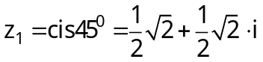 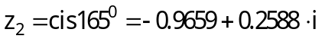
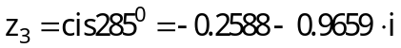
17. א. 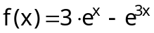 ב. 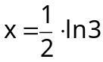 ג. 